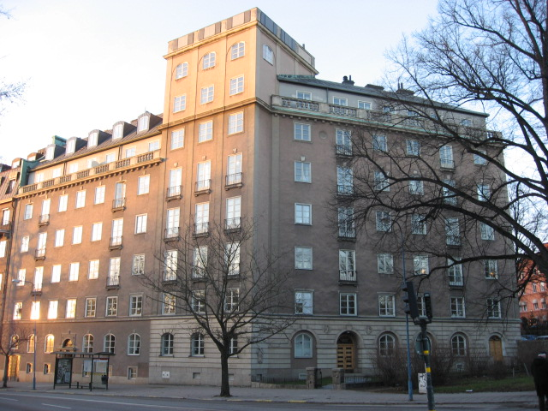 | Brf Hornblåsaren 5  Medlemsblad nr 2/12 15 juni 2012

Ny portkod
Portkoden kommer att ändras till 7633 onsdagen den 20 juni.

Ordinarie föreningsstämman
Den ordinarie föreningsstämman hölls den 12 april med 26 närvarande representerande 20 röster (av 41 möjliga). Den blev helt odramatisk. Bokslutet godkändes och styrelsen gavs full och tacksam ansvarsfrihet.

Anna Lemchen hade lämnat styrelsen i december 2011. Övriga ledamöter omvaldes, dvs Johan De Geer (ordförande), Carl-Axel Staël von Holstein, Bengt Welander, Nina Rudbeck, Margareta Lundström samt Jan Agesand, som efterträder Arne Åkerson som ordinarie ledamot. Arne Åkerson kvarstår som suppleant tillsammans med nyvalde Erik Sundblad. Samtliga val är på ett år.

Till valberedningen omvaldes Claes Johnson och Hans De Geer.

Som auktoriserad revisor omvaldes ÖhrlingsPricewaterhouseCoopers AB, representerad av Ingela Andersson som tidigare. Max Gordon valdes som medlemsrevisor efter Erik Sundblad.

Stämman framförde sitt varma tack till den avgående revisorn Erik Sundblad samt den i november avgående styrelseledamoten Anna Lemchen.

Protokollet från föreningsstämman bifogas separat (Bilaga 1).

Efter föreningsstämman serverades en välsmakande buffé.

Arbetsfördelning inom styrelsen
Arbetsfördelningen inom den nya styrelsen bifogas (Bilaga 2).

Nya medlemmar
Alexandra Swanbeck har sålt sin lägenhet, S67, 5 tr, till Alexander Shaps, som tillträdde den 15 maj.

Adresslista
Den aktuella adresslistan bifogas separat (Bilaga 3). Ändringar sedan föregående upplaga (2011-11-18) är markerade i rött.

Renovering av trapphusen
Renoveringen är i stort sett slutförd. Väggarna har återfått sin originalfärg och dörrarna har målats i enhetlig färg. Mässingsdekorationerna i hissdörrarna är i stort sett enhetliga i varje uppgång (dvs S65 har inga dekorationer); det återstår några kompletteringar. Stucco lustron runt hissentrén i S67 har ersatts av kalksten, som kommer att hålla bättre. Belysningen har förbättrats, fr a genom en lampa utanpå hissen mellan varje avsats i S67, och är enhetlig för varje uppgång.

Det som återstår är vissa mindre justeringar samt kompletteringar av mässingsdekorationerna, enhetliga glasrutor i ytterdörrarna 65 och 67, samt nya mattor i de tre ingångarna.

Trädgården
Utrymmet innanför den nya ramen av skifferplattor kommer att som tidigare att utgöras av en gräsmatta, i vilken kommer att planteras lökar av bl a krokus, som ger färg till våren. Låga buskar kommer att planteras i gräsmattan längs husväggen, bl a för att täcka fönstren. Förhoppningsvis skall gräsmattan kunna rullas ut till slutet av juni.

Några diskreta ljuspunkter kommer att sättas upp i trädgårdens hörn, mitt för staketet ut mot allmänningen samt på stenpelarna vid ingången till S67. Staketen runt trädgården kommer att målas på nytt så snart den gamla grindsdelen vid ingången till kontoret blivit ersatt av en staketdel.

Sophantering
Det är tråkigt att vi återigen måste påminna om de regler för lämnandet av olika former av sopor. De framgår av de trivselregler som var och en har erhållit och som gäller alla i hushållet, inkl temporär städhjälp. Det är för sorgligt att de inte efterlevs, och det är sannolikt bara ett fåtal medlemmar som struntar i reglerna, men det skapar problem för övriga medlemmar. Reglerna sammanfattas nedan.

Hushållssopor
Sopnedkastet får endast användas för sedvanligt hushållsavfall förpackat i soppåsar. Se till att soppåsarna är väl förslutna så att inte matrester sprids i soptrumman och i soprummet. Glas, kartonger och tidningar får inte slängas i sopnedkastet eller direkt i sopsäckarna.

Tidningsinsamling
Containrarna i garageinfarten är endast avsedda för tidningar, tidskrifter, kataloger, broschyrer och reklam. Det är inte tillåtet att där kasta kartonger, wellpapp, pärmar, OH-film, karbonpapper, o likn, ej heller plastpåsar.

Övrig återvinning
Glas, metall, plast, kartonger, wellpapp och annat förpackningsmaterial kan lämnas på återvinningscentral, t ex i Östberga, eller enklare på återvinningsstationer, av vilka de närmaste ligger på Strandvägskajen mitt emot Strandvägen 37 (mellan Banérgatan och Torstenssonsgatan) och på Östermalmsgatan 88 (bakom Östra Real).
Ombyggnadspolicy
Ett nytt avsnitt har lagts till den gamla ombyggnadspolicyn från 2008. Det avser generella förutsättningar för ombyggnation. Den nya ombyggnadspolicyn bifogas (Bilaga 4).

Hemsidan
Hemsidan kommer att uppdateras med de dokument som presenterats här.

Den nya styrelsen passar på att önska Er och Era familjer en skön sommar!

